Михаил Гук. Аппаратные интерфейсы ПК. Энциклопедия
ББК 32.973.2-044я20 УДК 681.327.8(03)
Гук М.
Г93 Аппаратные интерфейсы ПК. Энциклопедия. — СПб.: Питер, 2002. — 528 с.: ил.
ISBN 5-94723-180-8
Книга посвящена аппаратным интерфейсам, использующимся в современных персональных компьютерах и окружающих их устройствах. В ней подробно рассмотрены универсальные внешние интерфейсы, специализированные интерфейсы периферийных устройств, интерфейсы устройств хранения данных, электронной памяти, шины расширения, аудио и видеоинтерфейсы, беспроводные интерфейсы, коммуникационные интерфейсы, вспомогательные последовательные интерфейсы. Сведения по интерфейсам включают состав, описание сигналов и их расположение на разъемах, временные диаграммы, регистровые модели интерфейсных адаптеров, способы использования в самостоятельно разрабатываемых устройствах. Книга адресована широкому кругу специалистов, связанных с эксплуатацией ПК, а также разработчикам аппаратных средств компьютеризированной аппаратуры и их программной поддержки.
© ЗАО Издательский дом «Питер», 2002
Все права защищены. Никакая часть данной книги не может быть воспроизведена в какой бы то ни было форме без письменного разрешения

8.4. Интерфейсы графических адаптеров
Для подключения дисплея (монитора) к графическому адаптеру компьютера используются специализированные/интерфейсы, по которым передается информация о мгновенном значении яркости базисных цветов (RGB) и сигналы строчной и кадровой синхронизации. Способ передачи уже прошел первый виток спирали развития: от дискретного интерфейса первых адаптеров (MDA, CGA, EGA) через аналоговый интерфейс VGA снова возвращаются к цифровому способу (DVI, P&D, DFP). Интерфейсы мониторов в большинстве своем стандартизованы организацией VESA (www.vesa.org).
Видеоинтерфейсы используются для вывода информации на обычные телеприемники и телевизионные мониторы, а также ввода видеоданных в компьютер. Видеоданные в цифровом виде могут передаваться и приниматься по шине Fire Wire, а также по USB версии 2.0.
Многие графические адаптеры имеют внутренний разъем VFC или VAFC — это параллельная шина для обмена пиксельной информацией с дополнительными картами видеообработки.
К системе (процессору и памяти) графический адаптер подключается через какую-либо шину расширения (AGP, PCI, ISA), их интерфейсы описаны в главе 6.

8.4.1. Дискретный интерфейс RGB TTL
Дискретный интерфейс с уровнями ТТЛ — RGB TTL применялся в мониторах для графических адаптеров MDA, HGC (Hercules), CGA и EGA. Для этого интерфейса требуется разъем DB-9 (розетка на адаптере), назначение контактов приведено в табл. 8.5. В монохромных мониторах используются лишь два сигнала — Video (включить/выключить луч) и Intens (повышенная яркость). В цветных мониторах класса CD (ColorDisplay) для адаптеров CGA используется по одному сигналу для включения каждого луча и общий сигнал повышенной яркости. Таким образом можно было задать 16 цветов. В улучшенном цветном дисплее ECD (Enhanced Color Display) для адаптера EGA требуются два сигнала на каждый базисный цвет: RED, GREEN, BLUE и Red, Green, Blue — соответственно старшие и младшие биты базисных цветов. Таким образом можно задавать 64 цвета.
Строчная и кадровая синхронизация монитора осуществляется сигналами H.Sync и V.Sync. Монохромные адаптеры MDA и HGC, работающие с высоким разрешением (720x350 пикселов), используют высокую частоту развертки. Адаптер CGA работает с низкими частотами (параметры синхронизации близки к телевизионным). Адаптеры и мониторы EGA могут работать с любыми из этих частот. Для облегчения переключения режимов генератора развертки монитора задействуют сигнал V.Sync: полярность импульсов определяет диапазон частот развертки текущего видеорежима.
8.4. Интерфейсы графических адаптеров 327
Таблица 8.5. Дискретный интерфейс монитора (RGB TTL)
Контакт Монитор
Mono Color Enhanced Color/Mono

1 | GND | GND | GND
2 | GND | GND | Red
3 | - | RED | RED
4 | - | GREEN | GREEN
5 | - | BLUE | BLUE
6 | Intens. | Intensiv. | Green/lntens.
7 | Video | Резерв | Blue/Video
8 | +H.Sync. | +H.Sync. | +H.Sync.
9 | -V.Sync. | -V.Sync. | -(+)V.Sync.

8.4.2. Аналоговые интерфейсы RGB
Интерфейс RGB Analog с аналоговой передачей сигналов яркости базисных цветов позволяет передавать формально неограниченное число оттенков. Сигналы базисных цветов в современных адаптерах формируются 8-разрядными ЦАП, что позволяет выводить 16,7 миллионов цветов (True Color). Для уменьшения перекрестных помех эти сигналы передаются по витым парам, с собственными обратными линиями (Return). Для согласования с кабелем в мониторе каждая сигнальная пара нагружается резистором. Черному цвету соответствует нулевой потенциал на линиях всех цветов, полной яркости каждого цвета соответствует уровень +0,7 В (не все графические адаптеры обеспечивают полную амплитуду сигнала). Сигналы управления, состояния и синхронизации передаются сигналами ТТЛ. Временные диаграммы интерфейса RGB (они применимы и к интерфейсу RGB TTL) иллюстрирует рис. 8.9. Сигналы R, G, В, здесь показаны условно — изображены интервалы, во время которых сигналы отображаются засветкой точек экрана (видимая часть изображения — в областях пересечения отображения по кадру и по строке, в остальное время луч принудительно гасится). На рисунке показаны основные временные параметры сигналов. Стандарт VESA DMT (Discrete Monitor Timing, 1994-1998 гг.) задает дискретный ряд вариантов параметров для различных режимов разрешения. Несколько более поздний стандарт VESA GTF (Generalized Timing Formula Standard) задает формулы для определения всех параметров синхронизации, исходными данными для расчета являются следующие:
- формат экрана в пикселах (например, 800x600);
- необходимость дополнительного видимого обрамления (overscan borders);
- тип развертки — построчная (non-interlaced) или черезстрочная (interlaced);
- одна из заданных частот: кадров, строк или пикселов.
Поскольку стандартов много, один и тот же набор этих параметров разными графическими картами и их драйверами может использовать несколько отличающи-

328
Глава 8. Специализированные интерфейсы периферийных устройств

еся ^временные параметры сигнала. Эти вариации приходится компенсировать настройками монитора (размер и смещение по вертикали и горизонтали). Примеры параметров синхронизации для построчной развертки приведены в табл. 8.6. Обратим внимание, что для строчной развертки параметры синхронизации задаются в микросекундах, а для кадровой — в числе строк за это время.
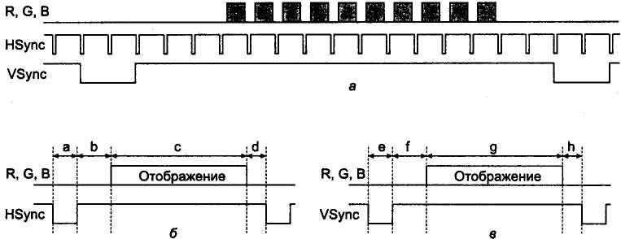
Рис. 8.9. Временные диаграммы интерфейса RGB: a — общая картина, б — строчная развертка, в — кадровая развертка

Таблица 8.6. Параметры синхронизации

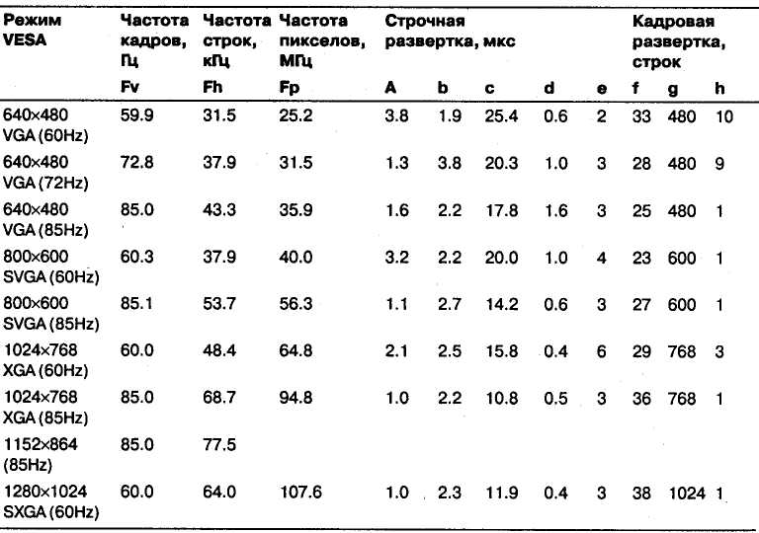

8.4. Интерфейсы графических адаптеров
329

Режим Частота Частота Частота Строчная Кадровая
VESA кадров, строк, пикселов, развертка, мкс развертка,
ГЦ кГц МГц строк
Fv Fh Fp Abcdefgh

1280x1024 | 75.0 | 79.9 | 135
SXGA(75Hz)
1280x1024 | 85.0 | 91.1
SXGA(85Hz)
1600x1024 | 60.0 | 63.6
(60Hz)
1600x1024 | 85.0 | 91.4
(85Hz)
1600x1200 | 85.0 | 106.3
(85Hz)
1920x1200 | 60.0 | 74.5
(60Hz)
1920x1200 | 85.0 | 107.1
(85Hz)
2048x1536 | 75.0 | 120.2
(75Hz)
2304x1440 | 80.0 | 120.6
(80Hz)
Впервые аналоговый интерфейс был применен на адаптере PGA фирмы IBM, где для него использовался 9-контактный разъем DB-9S (табл. 8.7). В дальнейшем, начиная с адаптеров VGA, стали применять малогабаритный 15-контактный разъем с таким же внешним размером (табл. 8.8). По назначению сигналов эти интерфейсы в основном совпадают, существуют даже переходные кабели с 15- на 9-контактные разъемы (табл. 8.9). В адаптере PGA используется совмещенная синхронизация (Composite Sync) сигналом (H+V)Sync.; этот режим поддерживают и многие современные мониторы.
Таблица 8.7. Аналоговый интерфейс монитора PGA (разъем DB-9S)

Контакт
Сигнал

1 | Red
2 | Green
3 | Blue
4 | (H+V)Sync
5 | Mode Control
6 | Red Return
7 | Green Return
8 | Blue Return
9 | GND

Глава 8. Специализированные интерфейсы периферийных устройств
330
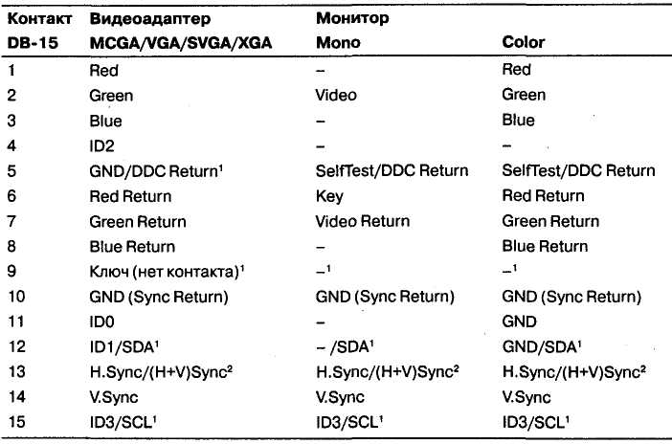
¹ Сигналы DDC Return, SDA и SCL задействуются только при поддержке DDC. При этом контакт 9 может использоваться для питания логики DDC (+5 В).
² Сигнал (H+V)Sync используется при совмещенной синхронизации (Composite Sync).
Таблица 8.9. Переходник 9-15 аналогового интерфейса монитора

Контакт DB9 Сигнал
Контактов 15

1 | Red | 1
2 | Green | 2
3 | Blue | 3
4 | H.Sync | 13
5 | V.Sync | 14
6 | Red Return | 6
7 | Green Return | 7
8 | Blue Return | 8
9 | GND | 10,11
Несмотря (в прямом смысле) на наличие ключа — D-образного кожуха, 15-контактные разъемы ухитряются вставлять в перевернутом положении, при этом один из контактов среднего ряда подгибается, а потом и ломается (штырьки этих разъемов тоньше и слабее, чем у 9-контактных). Естественно, монитор, подключенный таким образом, работать не будет.
В компьютерах Macintosh монитор, совместимый по параметрам с VGA, имеет разъем DB-15P (такой же, как и у Game-порта PC). Назначение его выводов приведено в табл. 8.10.

8.4. Интерфейсы графических адаптеров 331
Таблица 8.10. Разъем VGA Macintosh Контакт Сигнал

1 | Red Return
2 | Red
3 | Comp.Sync
4 | IDO
5 | Green
6 | Green Return
7 | ID1
8 | He используется
9 | Blue
10 | ID2
11 | Sync. GND
12 | V.Sync
13 | Blue Return
14 | H.SyncGND
15 | H.Sync
Кроме передачи изображения, по интерфейсу передают информацию, необходимую для автоматизации согласования параметров и режимов монитора и компьютера. «Интересы» компьютера представляет дисплейный адаптер, к которому и подключается монитор. С его помощью обеспечиваются идентификация монитора, необходимая для поддержки PnP, и управление энергопотреблением монитора.
Для простейшей идентификации в интерфейс ввели четыре логических сигнала IDO-ID3, по которым адаптер мог определить тип подключенного монитора IBM. Со стороны монитора эти линии либо подключались к шине GND, либо оставлялись неподключенными. Однако из этой системы идентификации использовали лишь сигнал ID1, по которому определяют факт подключения монохромного монитора. Монохромный монитор может быть опознан адаптером и иначе — по отсутствию нагрузки на линиях Red и Blue.
Параллельную идентификацию мониторов заменила последовательная по каналу цифрового интерфейса VESA DDC (Display Data Channel). Этот канал построен на интерфейсах PC (DDC2B) или ACCESS.Bus (DDC2AB), которые требуют всего два ТТЛ-сигнала SCL и SDA. Интерфейс DDC1 является однонаправленным — монитор посылает адаптеру блок своих параметров по линии SDA (контакт 12), которые синхронизируются сигналом V.Sync (контакт 14). На время приема блока параметров адаптер может повысить частоту V.Sync до 25 кГц (генератор кадровой развертки по такой высокой частоте синхронизироваться не будет). Интерфейс DDC2 является двунаправленным; для синхронизации используется выделенный сигнал SCL (контакт 15). Интерфейс DDC2AB отличается тем, что допускает подключение ПУ, не требующих высокой скорости обмена, к компьютеру по последовательной шине ACCESS.Bus (см. п. 11.1.2).
332 Глава 8. Специализированные интерфейсы периферийных устройств
Блок параметров расширенной идентификации дисплея EDID (Extended Display Identification) имеет одну и ту же структуру для любой реализации DDC (табл. 8.11).
Таблица 8.11. Блок расширенной идентификации EDID Смещение,байт Длина,байт Назначение
Заголовок (индикатор начала потока EDID)
0 | 8
8 | 10
18 | 2
20 | 15
35 | 19
54 | 72
126 | 1
127 г | 1
Идентификатор изделия (назначается производителем)
Версия EDID
Основные параметры и возможности дисплея
Установленные параметры синхронизации
Дескрипторы параметров синхронизации (байты 4-18)
Флаг расширения
Контрольная сумма

Для управления энергопотреблением монитора в соответствии со стандартом VESA DPMS (Display Power Management Signaling) используются сигналы кадровой и строчной синхронизации V.Sync и H.Sync (табл. 8.12).
Таблица 8.12. Управление энергопотреблением монитора (VESA DPMS)
Режим H.Sync V.Sync
On Активен Активен
Standby Неактивен Активен
Suspend Активен Неактивен
Off Неактивен Неактивен
Разъемы, применяемые в современных адаптерах и мониторах SVGA, не предназначены для передачи высокочастотных сигналов. Пределом для них является примерно 150 МГц, что для высокого разрешения и высокой частоты регенерации недостаточно. Поэтому на больших профессиональных мониторах с высокими разрешением и частотами синхронизации и на соответствующих адаптерах имеются BNC-разъемы для соединения с помощью коаксиальных кабелей. Мониторы с коаксиальными входами могут быть подключены и к адаптерам с разъемом DB-15, для чего выпускаются специальные переходные кабели. У этих кабелей может быть 3-5 75-омных коаксиальных разъемов BNC:
- 3 разъема — сигналы базисных цветов, смешанная синхронизация (composite sync) передается в канале зеленого цвета;
- 4 разъема — смешанная синхронизация передается по отдельному кабелю;
- 5 разъемов — вертикальная и горизонтальная синхронизация передается по раздельным кабелям.
С помощью коаксиальных кабелей возможно удаление монитора от компьютера на расстояние до 10-15 м при хорошем изображении.

8.4. Интерфейсы графических адаптеров
333

Для расширения частотного диапазона (и учитывая тенденцию к использованию последовательных шин USB и Fire Wire) для подключения ПУ к системному блоку компьютера VESA в 1995 г. предложила новый тип разъема EVC (Enhanced Video Connector). В 1998 г. была принята новая редакция, и разъем переименован в P&D-A (Plug&Display-Analog) с небольшими изменениями, касающимися резервных контактов и цепей питания зарядного устройства. Кроме обычного аналогового интерфейса RGB и канала DDC2, разъем P&D-A (EVC) имеет контакты для видеовхода, входные и выходные стереоаудиосигналы, шины USB и Fire Wire, а также линии питания постоянного тока для зарядки аккумуляторов портативных ПК. Разъем имеет две секции: высокочастотную для присоединения четырех коаксиальных кабелей и низкочастотную на 30 контактов (рис. 8.10, табл. 8.13). Контакты высокочастотной секции, хотя и не являются коаксиальными, позволяют передавать сигналы с частотами до 2 ГГц. Контактом экранов является крестообразная перегородка. При использовании 75-омных коаксиальных кабелей на частоте 500 МГц гарантируется уровень отражений и перекрестных помех не выше 2 %. Высокочастотная секция — контакты С1-С4 и С5 (экран) — требуется для передачи цветовых сигналов R, G, В и синхросигнала пикселов РХ Clock. Синхросигнал пикселов «интересен» матричным дисплеям (с их цифровой природой), его использование позволяет уменьшить погрешности передачи видеоинформации. Частота этого сигнала равна либо частоте сканирования пикселов, либо ее половине (на высокой частоте нужна двойная синхронизация, по фронту и спаду, что уравнивает требования к полосе пропускания для линий цветовых данных и линии синхронизации пикселов).
Таблица 8.13. Разъем P&D-A (EVC)

Контакт | Цепь | Контакт | Цепь | Контакт | Цепь
1 | Audio Output, Right | 11 | Charging power input, + | 21 | Audio input, left
2 | Audio Output, Left | 12 | Charging power input, - | 22 | Audio input, right
3 | Audio Output, Return | 13 | Video input, Y или composite in | 23 | Audio input, return
4 | Sync Return | 14 | Video input, return | 24 | Stereo sync (TTL)
5 | Horizontal Sync (TTL) | 15 | Video input, С in | 25 | DDC return
6 | Vertical Sync (TTL) | 16 | USB Data + | 26 | DDC Data (SDA)
7 | Резерв | 17 | USB Data - | 27 | DDC Clock (SCL)
8 | Резерв | 18 | USB/1394 common mode shield | 28 | +5 В
9 | 1394TPA- | 19 | 1394VG | 29 | 1394TPB+
10 | 1394TPA+ | 20 | 1394VP | 30 | 1394TPB-
С1 | R (аналог.) |  |  | C3 | PX Clock
С2 | G (аналог.) | C5 | GND (для R, G, B) | C4 | В (аналог.)

334
Глава 8. Специализированные интерфейсы периферийных устройств

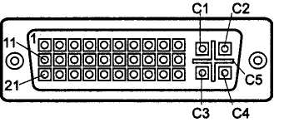
Рис. 8.10. Разъем Б/С и P&D (розетка)

Разъем поделен на компактные зоны для каждой группы сигналов, правда, шины USB и 1394 используют общий контакт для экрана. Назначение контактов видеовхода (S-Video или композитный, PAL или NTSC) может программироваться по каналу DDC2.

Стандарт определяет три уровня реализации: базовый, мультимедийный и полный. Базовый включает только видеосигналы и DDC, в мультимедийном должны быть аудиосигналы. При использовании коннектора в полном объеме монитор превращается в коммутационный центр, который соединяется с компьютером одним кабелем, а все остальные ПУ (включая клавиатуру, мышь, принтер) подключаются к монитору. Разъем может использоваться для подключения портативного ПК к док-станции. EVC собирает сигналы от разных подсистем — графической, видео, аудио, последовательных шин и питания. Этот общий разъем, устанавливаемый на корпусе системного блока, может соединяться с разными платами внутренними кабелями через промежуточные разъемы. Этот разъем не следует путать с похожим по виду и названию разъемом P&D-A/D, описанным в следующем пункте. Разъемы EVC на компьютерах встречаются нечасто, и это объясняется не только их довольно высокой ценой. Устанавливать EVC на графическую карту неудобно (она «обрастет» лишними интерфейсными шлейфами), а интегрированные системные платы редко имеют графические адаптеры с выдающимися параметрами, для которых он нужен.

8.4.4. Цифровые интерфейсы P&D, DVI и DFP

Повсеместный переход на цифровые технологии коснулся и видеомониторов. Традиционный аналоговый канал передачи видеосигналов стал узким местом видеосистемы. По пути от ЦАП к входам видеоусилителей монитора сигнал проходит через пару разъемов и кабель. Несогласованность элементов, вызывающая отражения сигналов («звон») и неравномерности частотных характеристик, приводит к искажению формы сигналов цветов, что становится особо заметным на режимах с высоким разрешением и высокой частотой регенерации. Повысить качество изображения можно, перенеся устройства ЦАП в монитор, прямо на плату видеоусилителей, и подав на них цифровые сигналы базисных цветов. Плоские дисплеи (матрицы TFT) строятся на основе цифровых технологий, и им приходится входные аналоговые сигналы преобразовывать обратно в цифровую форму. Все эти причины привели к необходимости разработки цифрового интерфейса для передачи информации в монитор. От этого интерфейса требуется огромная пропускная способность: к примеру, при частоте пикселов 150 МГц и кодирова-

8.4. Интерфейсы графических адаптеров
335

нии каждого пиксела 24-битным числом (True Color) требуется пропускная способность 3,6 Гбит/с (450 Мбайт/с).
Для подключения плоских дисплеев был разработан специальный интерфейс Panel-Link, в 1996 г. его спецификация (FPDI-2) была утверждена VESA. Схема интерфейса приведена на рис. 8.11. Цифровой интерфейс имеет 3 канала передачи данных (Data[0:3J) и канал синхронизации Clock. В каналах используется дифференциальная передача сигналов с минимизацией переходов — так называемый протокол T.M.D.S. (Transition Minimazed Differetial Signaling). Каждый канал данных образован кодером, расположенным на видеокарте, линией связи и декодером, расположенным в дисплее. На вход кодера каждого канала поступают 8 бит кода яркости базисного цвета текущего пиксела. Кроме того, на вход кодера канала О поступают сигналы строчной и кадровой синхронизации, а на остальные каналы — дополнительные управляющие сигналы СТЦО:3], по паре на каждый канал. Кодеры преобразуют данные в последовательный код, для минимизации переключений 8 входных бит кодируются 10-битным символом, передаваемым по каналу последовательно. В зависимости от входного сигнала разрешения данных DE кодеры передают либо данные цветовых каналов, либо синхросигналы и управляющие биты. На приемной стороне сигналы декодируются и восстанавливаются в том же виде, в котором они поступали на входы кодеров. Частота пикселов может достигать 165 МГц, интерфейс обеспечивает максимальное разрешение 1280x1024 (24 бита на пиксел).
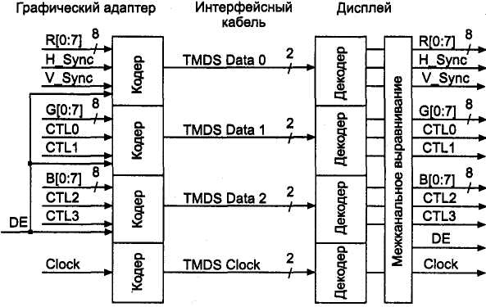
Рис. 8.11. Схема цифрового интерфейса
Физические линии реализованы экранированными витыми парами. Передатчики являются дифференциальными коммутируемыми источниками тока (12 мА), входы дифференциальных приемников подтянуты нагрузочными резисторами 50 Ом к уровню питания +3,3 В, амплитуда сигнала 500 мВ. Выбранный метод кодирования пригоден и для передачи по оптоволоконному кабелю (сигнал не

336
Глава 8. Специализированные интерфейсы периферийных устройств

имеет постоянной составляющей), но пока спецификация определяет только электрический интерфейс.
Вышеописанный протокол используется в интерфейсах P&D, DVI и DFP, из которых наибольшее распространение получили DVI (как самый мощный и универсальный) и DFP (как самый дешевый специализированный). Разъемы этих интерфейсов можно встретить на многих графических адаптерах с двумя выходами. Почти не прижившийся дорогой P&D можно рассматривать как комбинацию усеченного EVC с усеченным DVI. Благодаря использованию стандартизованных сигналов (T.M.D.S.) при несовпадении разъема монитора и графической карты возможно применение пассивных переходников-адаптеров.
В интерфейсе VP&D (VESA Plug-and-Display, 1997 г.), он же P&D, используется такой же разъем, как в EVC (см. рис. 8.10). Здесь нет цепей аналоговых аудиосигналов и видеовхода, а контакты, требовавшиеся для них, теперь назначены на цифровые каналы передачи сигналов. Интерфейс существует в двух вариантах: комбинированном и чисто цифровом. На комбинированный разъем P&D-A/D (табл. 8.14) выведены и аналоговые сигналы (RGB и синхронизация), что обеспечивает возможность подключения как цифрового, так и традиционного аналогового монитора. В чисто цифровом варианте P&D контактов аналоговых сигналов нет; монитор с аналоговым входом (с разъемом EVC или P&D-A) с ним работать не может (конструкция разъема и не позволит его подключить). Точно так же не удастся подключить и монитор с чисто цифровым входом P&D к выходу P&D-A (EVC).
Таблица 8.14. Разъем P&D-A/D

Контакт | Цепь | Контакт | Цепь | Контакт | Цепь
1 | Data 2+ | 11 | Data1 + | 21 | Data 0-
2 | Data 2- | 12 | Datal- | 22 | Data 0+
3 | Экран2 | 13 | Экран 1 | 23 | Экран О
4 | Sync Rtn | 14 | Clock+ | 24 | Stereo Sync TTL
5 | H.SyncTTL | 15 | Clock- | 25 | DDC Return
6 | 'V.SyncTTL | 16 | USB Data+ | 26 | DDC Data
7 | Экран Clock | 17 | USB Data- | 27 | DDC Clock
8 | CHRG+ | 18 | 13943KpaH/CHRG- | 28 | +5V
9 | 1394TPA- | 19 | 1394VG | 29 | 1394TPB+.CLOCK+
10 | 1394TPA+ | 20 | 1394VP | 30 | 1394TPB-.CLOCK-
С1 | R (аналог.) |  |  | C3 | PX Clock
С2 | G (аналог.) | C5 | GND (для R, G, B) | C4 | В (аналог.)
Интерфейс плоских дисплеев DFP (Digital Flat Panel, 1999 г., www.dfp-group.org) использует дешевый разъем типа MDR (mini-D ribbon) с ленточными контактами (рис. 8.12), на который выведены лишь 3 пары сигналов для цифровых каналов данных, пара для цифрового канала синхронизации, питание (+5В), канал DDC2 (табл. 8.15) и сигнал обнаружения «горячего» подключения (HPD). Ча-

8.4. Интерфейсы графических адаптеров
337

стота пикселов может достигать 85 МГц (для плоских панелей не требуется слишком высокая частота развертки). Интерфейс пригоден (пока?) для режимов вплоть до 1280x1024 (24 бита на пиксел).
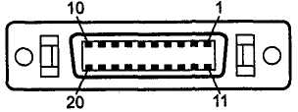

Рис. 8.12. Разъем плоского дисплея DFP
Таблица 8.15. Разъем DFP
Контакт Цепь Контакт Цепь

1 | ТХ1 + | 11 | ТХ2+
2 | ТХ1- | 12 | ТХ2-
3 | SHLD1 | 13 | SHLD2
4 | SHLDC | 14 | SHLDO
5 | ТХС+ | 15 | ТХО+
6 | ТХС- | 16 | ТХО-
7 | GND | 17 | NC
8 | +5V | 18 | HPD
9 | NC | 19 | DDC_DAT
10 | NC | 20 | DDC CLK
ИнтерфейсD^(Digital Visual Interface) разработан группой DDWG (Digital Display Working Group — рабочая группа по цифровым дисплеям, www.ddwg.org) в 1999 г. и предназначен для подключения дисплеев любого типа (ЭЛТ и матричных) к компьютеру, причем возможны два варианта коннекторов и интерфейса: чисто цифровой и цифровой с традиционными аналоговыми сигналами. Во втором случае к разъему DVI через пассивный переходник может быть подключен монитор с обычным аналоговым VGA-интерфейсом.
Минимальный вариант цифрового интерфейса содержит канал синхронизации и три канала данных (DataO-2). В таком варианте интерфейс почти ничем не отличается от аналогового — меняется только местоположение ЦАП и применяется цифровой способ доставки данных. При этом гамма-коррекция возлагается на дисплей. Однако интерфейс предусматривает способ повышения пропускной способности за счет более эффективного использования времени. Дело в том, что традиционные ЭЛТ-мониторы имеют довольно значительное время обратного хода луча по строке и кадру, в течение которого пикселы на экран, естественно, не выводятся, — в это время интерфейс простаивает. Для матричных дисплеев этих пауз не требуется, поэтому тот же объем информации о пикселах может передаваться за большее время — практически за весь период кадра. Следовательно,

338
Глава 8. Специализированные интерфейсы периферийных устройств

можно либо снижать тактовую частоту передачи пикселов (не меняя разрешения и частоты развертки), либо с той же (предельно достижимой) частотой передачи увеличить разрешение или (и) частоту развертки. Спецификация DVI предполагает, что возможность передачи данных в течение всего периода кадра может появиться и у цифровых дисплеев, построенных на обычных ЭЛТ, за счет внутренней буферизации. При наличии буферизации экрана в дисплее можно пойти и дальше — вместо непрерывной регенерации экрана, которой озабочены традиционные видеоадаптеры, передавать данные только при изменениях изображения, но это пока лишь возможные перспективы. В полном варианте добавляются еще 3 цифровых канала (Data3-5), информационная нагрузка должна распределяться поровну между парами каналов. Таким образом, четные пикселы будут передаваться по каналам О (R), 1 (G) и 2 (В), а нечетные — соответственно по 3,4 и 5, и интерфейс позволит передавать пикселы с частотой до 330 МГц (165x2). Предусматривается и иное использование дополнительных каналов: когда 8 бит на кодирование базисного цвета покажется недостаточным^), каналы 3,4 и 5 могут дополнить (как младшие биты) данные каналов О, 1 и 2 (старшие).
Кроме сигналов T.M.D.S. в интерфейс DVI входят сигналы интерфейса VESA DDC2: DDC Data и DDC Clock, а также линия питания +5 В, по которой от видеокарты питаются цепи DDC, позволяя обмениваться конфигурационной информацией даже с выключенным монитором. Конфигурационная информация позволяет системе определить возможности монитора и должным образом сконфигурировать имеющиеся каналы данных, согласуя возможности и видеокарты, и дисплея. Имеется также сигнал HPD (Hot Plug Detect), с помощью которого система может следить за подключением/отключением дисплея. «Горячее» подключение обеспечивается также и механическими особенностями разъемов, поддерживающих требуемую последовательность соединения/рассоединения разных групп контактов. Таким образом, дисплеи с DVI обеспечивают все необходимые функции для реализации принципов PnP. Интерфейс и дисплеи с DVI должны обеспечивать стандартные (VESA) графические режимы, начиная от 640x480/60 Гц (частота пикселов 22,175 МГц). Его предел - 2048x1536 пикселов (частота 330 МГц). Интерфейс поддерживает сигнализацию управления энергопотреблением (DPMS).
Вид коннекторов DVI приведен на рис. 8.13, расположение сигнальных контактов дано в табл. 8.16.

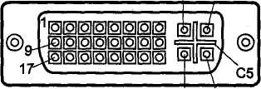
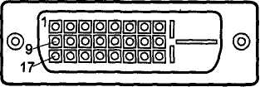
С1 С2
СЗ С4
а б
Рис. 8.13. Коннекторы DVI (розетки): а — только цифровой, б — цифровой с аналоговым

8.4. Интерфейсы графических адаптеров
339

Таблица 8.16. Коннектор DVI

Контакт Цепь
Контакт Цепь
Контакт Цепь

1 | Data2- | 9 | Datal- | 17 | DataO-
2 | Data2+ | 10 | Data1 + | 18 | DataO+
3 | Экран 2/4 | 11 | Экран 1/3 | 19 | Экран 0/5
4 | Data4- | 12 | DataS- | 20 | DataS-
5 | Data4+ | 13 | Data3+ | 21 | Data5+
6 | DDC Clock | 14 | +5 В | 22 | Экран Clock
7 | DDC Data | 15 | GND (для +5 В, HSync и VSync) | 23 | Clock*
8 | VSync(TTTI) | 16 | HPD | 24 | Clock-
С1 | R (аналог.) |  |  | C3 | в (аналог.)
С2 | G (аналог.) | C5 | GND (для R, G, B) | C4 | HSync (ТТЛ)

8.4.5. Внутренние цифровые интерфейсы
Для расширения возможностей дисплейного адаптера, главным образом, в сторону обработки видеоизображений, многие графические адаптеры имеют внутренний интерфейс для передачи пиксельной информации синхронно с регенерацией экрана. Этот интерфейс используется для связи графического адаптера с видеооверлейными платами (видеобластерами), декодерами MPEG. Разъем графического адаптера связывается с таким же разъемом видеоплаты плоским кабелем-шлейфом.
На адаптерах VGA присутствовал краевой 26-контактный разъем VGA Auxiliary Video Connector с шагом ламелей О_{Д}". Впоследствии был стандартизован VESA Feature Connector (VFC) (табл. 8.17), у которого назначение сигналов практически сохранилось, но используется двухрядный штырьковый разъем. Этот разъем графического адаптера VGA и SVGA позволяет получать поток байт данных сканируемых пикселов при работе адаптера в режиме до 640x480 пикселовх256 цветов. Нормально интерфейс работает на вывод и синхронизируется от генератора графического адаптера. Однако, установив низкий уровень сигнала Data Enable, видеоплата может заставить графическую карту принимать пикселы; сигнал Sync Enable переключает графический адаптер на прием сигналов строчной и кадровой синхронизации; сигнал PCLK Enable переключает графический адаптер на работу от внешнего сигнала синхронизации пикселов.
Для режимов до 1024x768 с глубиной цвета High Color и True Color предназначен разъем VAFC — VESA Advanced Feature Connector(табл. 8.18) —двухрядный, с шагом 0,05" и расстоянием между рядами ОД". Он имеет разрядность 16/32 бит и при максимальной частоте точек 37,5 МГц обеспечивает скорость потока данных 150 Мбайт/с. 16-битная версия VAFC использует первые 56 контактов, а 32-битная — все 80-контактов разъема. Допустимая длина шлейфа — 7". В этом интерфейсе сигналы GRDY и VRDY означают готовность (способность генерировать данные пикселов) графического адаптера и видеосистемы соответственно, а направлением передачи данных управляет сигнал EVID#.

340
Глава 8. Специализированные интерфейсы периферийных устройств

Таблица 8.17. Разъем VFC

Сигнал
Контакт Контакт Сигнал

GND | 2 | 1 | DataO
GND | 4 | 3 | Datal
GND | 6 | 5 | Data 2
Data enable | 8 | 7 | DataS
Sync, enable | 10 | 9 | Data 4
PCLK enable | 12 | 11 | Data S
(Vcc) | 14 | 13 | Data 6
GND | 16 | 15 | i Data 7
GND | 18 | 17 | PCLK
GND | 20 | 19 | BLANK
GND | 22 | 21 | HSYNC
(Vcc) | 24 | 23 | VSYNC
(GND) | 26 | 25 | GND
Кроме этих стандартов существует и специальная внутренняя 32-битная шина для обмена данными между мультимедийными устройствами — VESA Media Channel (VM Channel). Эта шина (канал), в отличие от вышерассмотренных двухточечных интерфейсов, ориентирована на широковещательную передачу данных между несколькими абонентами.
Таблица 8.18. Разъем VAFC

Контакт | Сигнал | Назначение | Контакт | Сигнал | Назначение
1 | RSRVO | Резерв | 41 | GND | Ground
2 | RSRV1 | Резерв | 42 | GND | Ground
3 | GENCLK | Genclock input | 43 | GND | Ground
4 | OFFSETO | Pixel offset 2 | 44 | GND | Ground
5 | OFFSET1 | Pixel offset 1 | 45 | GND | Ground
6 | FSTAT | FIFO buffer status | 46 | GND | Ground
7 | VRDY | Video ready | 47 | GND | Ground
8 | GRDY | Graphics ready | 48 | GND | Ground
9 | BLANK* | Blanking | 49 | GND | Ground
10 | VSYNC | Vertical sync | 50 | GND | Ground
11 | HSYNC | Horizontal sync | 51 | GND | Ground
12 | EGEN# | Enable genclock | 52 | GND | Ground
13 | VCLK | Graphics data clock | 53 | GND | Ground
14 | RSRV2 | Резерв | 54 | GND | Ground
15 | DCLK(PCLK) | Video data (Pixel) clock | 55 | GND | Ground
16 | EVIDEO* | Video data direction control | 56 | GND | Ground
17 | PO | Video data 0 | 57 | P1 | Video data 1
18 | GND | Ground | 58 | P2 | Video data 2

8.4. Интерфейсы графических адаптеров
341

Контакт Сигнал
Назначение
Контакт Сигнал Назначение

19 | РЗ | Video data 3 | 59 | GND | Ground
20 | Р4 | Video data 4 | 60 | P5 | Video data 5
21 | GND | Ground | 61 | P6 | Video data 6
22 | Р7 | Video data 7 | 62 | GND | Ground
23 | Р8 | Video data 8 | 63 | P9 | Video data 9
24 | GND | Ground | 64 | P10 | Video data 10
25 | Р11 | Video data 11 | 65 | GND | Ground
26 | Р12 | Video data 12 | 66 | P13 | Video data 13
27 | GND | Ground | 67 | P14 | Video data 14
28 | Р15 | Video data 15 | 68 | GND | Ground
29 | Р16 | Video data 16 | 69 | P17 | Video data 17
30 | GND | Ground | 70 | P18 | Video data 18
31 | Р19 | Video data 19 | 71 | GND | Ground
32 | Р20 | Video data 20 | 72 | P21 | Video data 21
33 | GND | Ground | 73 | P22 | Video data 22
34 | Р23 | Video data 23 | 74 | GND | Ground
35 | Р24 | Video data 24 | 75 | P25 | Video data 25
36 | GND | Ground | 76 | P26 | Video data 26
37 | Р27 | Video data 27 | 77 | GND | Ground
38 | Р28 | Video data 28 | 78 | P29 | Video data 29
39 | GND | Ground | 79 | P30 | Video data 30
40 | Р31 | Video data 31 | 80 | GND | Ground

8.4.6. Видеоинтерфейсы
В традиционной технике цветного телевизионного вещания видеосигнал непосредственно несет информацию о мгновенном значении яркости (в нем присутствуют и синхроимпульсы отрицательной полярности), а цветовая информация передается в модулированном виде на дополнительных частотах. Таким образом обеспечивается совместимость черно-белого приемника, игнорирующего цветовую информацию, с цветным передающим каналом. Однако способ кодирования цветовой информации и частоты разверток в системах PAL, SECAM и NTSC различны. В видеотехнике используют различные низкочастотные интерфейсы (радиочастотный тракт здесь не рассматривается).
В интерфейсе Composite Video полный стандартный видеосигнал с размахом около 1,5 В передается по коаксиальному кабелю (75 Ом). Для соединения используются коаксиальные разъемы RCA («колокольчики»). Данный интерфейс характерен для бытовых видеомагнитофонов, аналоговых телекамер, телевизоров. В ПК этот интерфейс используется как дополнительный выходной интерфейс графической карты и как входной интерфейс в устройствах захвата видеосигнала.
Интерфейс S-Video (Separate Video) использует раздельные сигнальные линии: Y для канала яркости и синхронизации (luminance+sync, обычный черно-белый

342 Глава 8. Специализированные интерфейсы периферийных устройств
видеосигнал) и С для сигнала цветности. По линии С передается поднесущая частота, модулированная цветоразностными сигналами (burst signal). Сигнал Y имеет размах 1 В, сигнал С в стандарте NTSC имеет размах 0,286 В, в PAL/SECAM — 0,3 В. Обе линии должны нагружаться терминатором 75 Ом. Стандартный 4-контактный разъем S-Video типа mini-DIN (рис. 8.14, а) используется как интерфейс высококачественных видеосистем, его синонимами являются названия S- VHS и Y/C. Этот интерфейс в ПК тоже может использоваться в качестве входного и дополнительного выходного; он обеспечивает более высокое качество передачи видеоизображений. Иногда задействуют и 7-контактные разъемы mini-DIN, у них внешние 4 контакта имеют то же назначение, а 3 внутренних контакта используются для разных целей (там может быть и композитный сигнал). Выход S-Video легко преобразовать в сигнал для композитного входа (рис. 8.14, б); эта схема не обеспечивает должного согласования импедансов, но обеспечивает приемлемое качество изображения. Обратное преобразование этой схемой выполняется гораздо хуже, поскольку на яркостный сигнал будет воздействовать помеха в виде сигнала цветности.
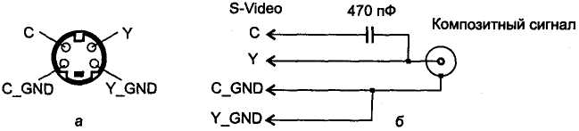
Рис. 8.14. Интерфейс S-Video: a — разъем, б — преобразование в композитный сигнал
Наивысшее качество передачи обеспечивает профессиональный (студийный) интерфейс YUV (professional video), использующий три сигнальные линии: здесь цветоразностные сигналы U и V передаются в немодулированном виде.

